Пояснительная записка к докладу о достигнутых значениях показателей социально-экономического развития муниципального образования за 2013 год и планируемых значениях на трехлетний период

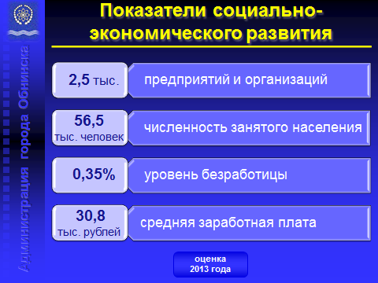
Общеэкономический фон в 2013 году был стабильный.
В городе действует около 2,5 тыс. предприятий и организаций, где занято более 56 тыс. чел.
Уровень безработицы составил 0,35%.

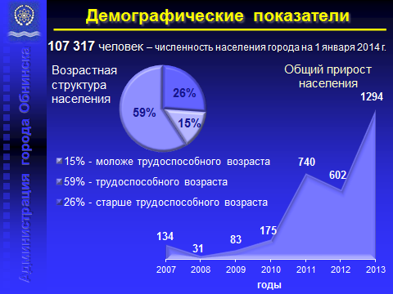

На конец 2013 года численность населения составляла 107,3 тыс. человек. Общий прирост за год составил 1296 человек.
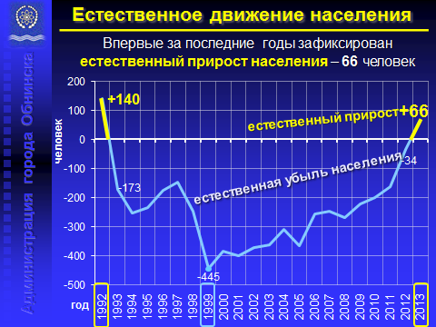
Миграционный прирост - 1228 человек.

В отчетном году зафиксирован естественный прирост населения - 68 человек (до 2013 года естественный прирост населения последний раз был зафиксирован в 1992 году).

В городе зарегистрировано 5,0 тыс. предприятий, организаций и их филиалов; осуществляют финансово-хозяйственную деятельность 2,4 тысячи предприятий и организаций.
На предприятиях и в организациях города занято 56,5 тыс. человек. На конец 2013 года официальный статус безработного имели 198 человек. Уровень безработицы составил 0,3%.
Объем отгруженной промышленной продукции, работ и услуг промышленного характера оценивается в 33,4 млрд. рублей с индексом физического объема 100,0%.
Объем строительных работ в 2013 году достигнет 5,9 млрд. рублей, индекс физического объема относительно 2012 года - 105,9%.
Выручка предприятий и организаций города от реализации товаров, продукции, работ, услуг оценивается в 114 млрд. рублей, что на 9,6% выше уровня 2012 года в фактических ценах. В соответствии с Общероссийским классификатором видов экономической деятельности в структуре выручки 2013 года преобладают: промышленность – 42,3%; оптовая и розничная торговля – 29,7%; научные исследования и разработки – 11,3% от оценки общегородского объема выручки за 2013 год.

Малое и среднее предпринимательство

На территории города зарегистрировано 7,5 тыс. субъектов малого и среднего предпринимательства. По данным Калугастата, в 2013 году количество индивидуальных предпринимателей снизилось
По оценке, в 2013 году объем выручки на малых предприятиях достигнет 49,9 млрд. рублей, или 43,6% выручки предприятий и организаций города (рост на 15% в фактических ценах к уровню 2012 года). Среднесписочная численность работников составляет 24,6 тыс. человек, или 43,5% занятого населения.
Выручка средних предприятий составит 8,0 млрд. рублей, или 7% от показателя общегородской выручки.
Всего на долю малых и средних предприятий приходится 50,6% общей выручки предприятий и организаций города.
В соответствии с Федеральным законом «О развитии малого и среднего предпринимательства в Российской Федерации» поддержка малого и среднего предпринимательства осуществляется в рамках долгосрочной целевой программы «Содействие развитию малого и среднего предпринимательства в городе Обнинске на 2011-2013 гг. и на период до 2020 года».
В 2013 году из бюджета города мероприятия программы профинансированы в объеме 4,2 млн. рублей, в том числе 2,2 млн. рублей - субсидия из областного бюджета.
В рамках реализации отдельных мероприятий программы, направленных на финансовую поддержку субъектов малого и среднего предпринимательства (МиСП), по итогам конкурса субсидии предоставлены 15 субъектам МиСП в сумме 3,7 млн. рублей, в том числе: на компенсацию затрат, связанных с приобретением производственного оборудования, - 11 субъектам МиСП в сумме 3,35 млн. рублей; на частичную компенсацию затрат, связанных с участием в выставочно-ярмарочных мероприятиях, - 4 субъектам МиСП в сумме 0,35 млн. рублей.
В целях развития инфраструктуры поддержки малого и среднего предпринимательства выделена субсидия в сумме 0,5 млн. рублей двум бизнес-инкубаторам: АНО «Обнинский Бизнес Инкубатор» и АНО «Бизнес Инкубатор Обнинского Центра Науки и Технологий».
При консультационной поддержке бизнес-инкубаторов в 2013 году объем субсидий и грантов, привлеченных резидентами по региональным и федеральным программам поддержки малого и инновационного бизнеса, составил почти 3 млн. рублей (в 2012 году – 4,05 млн. рублей). В течение года для субъектов малого и среднего предпринимательства проведено 15 различных мероприятий (семинары, круглые столы и т.п.), участие в которых приняли 442 человека.
В двух городских бизнес-инкубаторах - АНО «Бизнес инкубатор ОЦНТ» и АНО «Обнинский Бизнес Инкубатор» - по состоянию на 01.01.2014 размещена 31 компания, в том числе 29 – малые инновационные предприятия, 2 – предприятия инновационной инфраструктуры. Общее количество рабочих мест в бизнес-инкубаторах и у его резидентов – 453. Суммарная выручка резидентов двух бизнес-инкубаторов по итогам 2013 года оценивается свыше 1045 млн. рублей, суммарные налоговые отчисления – порядка 92 млн. рублей. В 2013 году резидентами бизнес-инкубаторов получено 16 патентов и подано 6 заявок на получение патентов, коммерциализировано 8 новых технологий и еще 38 находятся в разработке.
В течение отчетного года Администрацией города совместно с Государственным фондом поддержки предпринимательства Калужской области и министерством развития информационного общества и инноваций Калужской области проведен ряд информационно-консультационных мероприятий для различных категорий бизнеса: выставка «Ярмарка кредитов и финансовых услуг»; семинар «Госзакупки для субъектов малого и среднего предпринимательства: проблемы, механизмы решения»; обучение в формате тренингов по курсу «Начни свое дело!».
По состоянию на 31.12.2013 Администрацией города заключено с субъектами малого и среднего предпринимательства 176 договоров аренды нежилых муниципальных помещений и 5 договоров аренды движимого имущества. Площадь помещений, арендуемых субъектами малого предпринимательства, составляет 37,7 тыс. кв. м, что составляет 84,4% от общей площади арендуемых помещений.
В 2014-2016 годах в рамках муниципальной программы по содействию развитию малого и среднего предпринимательства в городе Обнинске будет продолжена работа по реализации ряда уже зарекомендовавших себя мероприятий, таких как: предоставление финансовой и имущественной поддержки, развитие инфраструктуры поддержки малого и среднего предпринимательства, обеспечение консультационной, организационно-методической и информационной поддержки предпринимательской деятельности.
Особое внимание будет уделено поддержке начинающих предпринимателей. С 2014 года планируется проведение конкурса на предоставление субсидий на возмещение расходов, связанных с началом предпринимательской деятельности.

Инвестиции

За 2013 год выдано 172 разрешения на строительство и введено в эксплуатацию 169 объектов.
На начало 2014 года в стадии строительства в городе находятся 202 объекта (не включая объекты малоэтажного жилищного строительства), из них: 16 многоквартирных жилых домов, 75 гражданских объектов, 20 промышленных объектов, 91 объект инженерной инфраструктуры.
Инвестиции в основной капитал в 2013 году, по оценке, составят 8,1 млрд. рублей, что на 1,0% выше уровня 2012 года в сопоставимых ценах, в том числе 2,9 млрд. рублей – за счет собственных средств предприятий и организаций, 1,4 млрд. рублей – бюджетные средства, 3,8 млрд. рублей – прочие источники.
В настоящее время в городе реализуются три крупных инвестиционных проекта, суммарное инвестирование в которые обеспечит порядка 19% общегородского объема в экономику города:
- создание и развитие территории инновационного развития по ул. Красных Зорь на площади в 18 га. Инженерной инфраструктурой для размещения инновационных предприятий территория обеспечена. В Зоне инновационного развития по ул. Красных Зорь аукцион состоялся по 6 участкам, где строительство объектов ведется частными инвесторами;
- создание Технопарка «Обнинск» на двух площадках общей площадью 51,5 га. Обе площадки обладают удобными подъездными путями, свободными земельными участками для размещения инвестиционных объектов капитального строительства. В 2013 году получено финансирование из областного и федерального бюджетов в размере 470 млн. рублей на строительство объектов инженерной инфраструктуры, из которых в настоящее время освоено 32 млн. рублей. Остальные средства будут осваиваться в 2014 году. Два земельных участка начали осваивать резиденты технопарка;
- создание и развитие территории инновационного развития «Обнинский индустриальный парк». На территории Обнинского индустриального парка завершается строительство производственных площадей ООО «Ниармедик Фарма», которое сейчас занимает 10 га.
В настоящее время на территории города в стадии строительства находятся 17 многоквартирных домов на 2172 квартиры общей площадью 139,2 тыс. кв. м.
В прогнозном периоде 35% объема инвестиций в основной капитал составят средства населения, направляемые на строительство жилья.
Объем инвестиций в основной капитал (за исключением бюджетных средств) в расчете на 1 жителя составил в 2013 году 29 462 рублей, что на 45% выше уровня 2012 года. В 2015-2016 годах общий объем инвестиций наукограда будет расти в основном за счёт средств федерального бюджета, поэтому значение данного показателя снизится.
В прогнозном периоде продолжится реализация крупных инвестиционных проектов города (создание территории инновационного развития на ул. Красных Зорь, территории инновационного развития «Обнинский индустриальный парк», Технопарка «Обнинск»), которые обеспечат более 1/10 всех инвестиций.
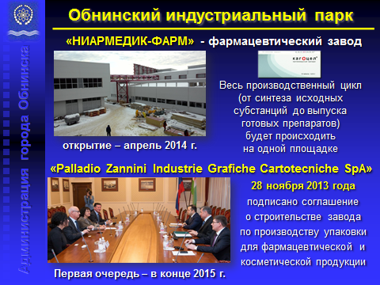
Ввод в эксплуатацию фармацевтического завода ООО «Ниармедик Фарма» намечен на 2014 год. Дополнительно данный инвестор на площади 5 га начнет освоение территории под строительство вспомогательных подразделений фармацевтического производства.
В 2014 году на площади в 3 га планируется приступить к строительству завода по производству упаковочных материалов для фармацевтической и косметической продукции итальянской фирмы «Palladio Zannini» с объемом инвестиций 10 млн. евро.

Заработная плата

Средний размер заработной платы в целом по городу в 2013 году оценивается в 30 тыс. рублей, в том числе по крупным и средним предприятиям заработная плата составила 35,6 тыс. рублей с ростом на 8,0% к предыдущему году.
В прогнозном периоде заработная плата работников крупных и средних предприятий увеличится до 43,3 тыс. рублей в 2016 году.
Работа межведомственной комиссии по укреплению бюджетной и налоговой дисциплины, контролю за поступлением налоговых и других обязательных платежей в бюджет и внебюджетные фонды, доходов от налогов и сборов в городской бюджет, прочих расчетов и задолженностей при Администрации города направлена на своевременное и полное поступление налоговых и других обязательных платежей в бюджет, сокращение задолженности по налогам и сборам, на повышение доходной части бюджета города. В 2013 году проведено 20 заседаний межведомственной комиссии, на которые были приглашены 200 руководителей городских организаций и индивидуальных предпринимателей.
По итогам работы комиссии организациями города погашено просроченной задолженности по обязательным платежам в бюджетную систему РФ на сумму более 7,0 млн. рублей, в том числе:
- по вопросу погашения задолженности по налогам и сборам рассмотрена 41 организация, в результате погашена задолженность по налогам и сборам - 5,4 млн. рублей;
- по вопросу погашения задолженности по неналоговым доходам бюджета (аренда земли и имущества, платежи за негативное воздействие на окружающую среду) рассмотрено 46 организаций, в результате погашена задолженность - 1,6 млн. рублей.
Более половины всех заседаний комиссии (12 заседаний) были посвящены вопросу своевременной выплаты заработной платы, повышения уровня заработной платы не ниже величины прожиточного минимума, установленного в Калужской области, и доведения размера заработной платы до среднеотраслевого уровня. Рассмотрено 113 организаций. В результате в 21 организации заработная плата была доведена до величины прожиточного минимума, двумя организациями погашена задолженность по выплате заработной платы.
В 2013 году средняя заработная плата педагогов дошкольного образования составила 22,5 тыс. рублей, что на 40% больше уровня 2011 года (до перехода на новую систему оплаты труда). Это выше, чем в среднем по Калужской области.
В 2013 году 10 педагогов дошкольного образования получали компенсацию за поднаем жилья; из бюджета города за 2013 год на компенсации выделено 798,0 тыс. рублей. Эти меры позволили повысить укомплектованность кадрами учреждений дошкольного образования до 90% (для сравнения в 2011/2012 учебном году - 84%).
Средняя заработная плата учителей в школах города в 2013 году составляла 27,5 тыс. рублей, что так же выше среднеобластного уровня. Из бюджета города осуществляются выплаты педагогическим работникам в размере 25% к окладам; в целом городом потрачено на осуществление выплат 50,4 млн. рублей.
Компенсацию за поднаем жилья получали 38 педагогов. Общая сумма выплат за 2013 год составила 2,7 млн. рублей.

Среднемесячная номинальная начисленная заработная плата работников: | 2012 год | 2013 год | Темп роста
крупных и средних предприятий и некоммерческих организаций | 32 987,5 | 35 619,5 | 108,0%
муниципальных дошкольных образовательных учреждений | 17 564,9 | 22 057,9 | 125,6%
муниципальных общеобразовательных учреждений | 25 872,9 | 29 563,5 | 114,3%
учителей муниципальных общеобразовательных учреждений | 28 613,0 | 27 269,7 | 95,3%
муниципальных учреждений культуры и искусства | 15 502,9 | 19 616,7 | 120,9%
муниципальных учреждений физической культуры и спорта | 26 631,5 | 27 787,3 | 104,3%

Дошкольное образование

Основную общеобразовательную программу дошкольного образования реализуют 23 муниципальных бюджетных дошкольных образовательных учреждения. Численность детей в возрасте 1-6 лет, получающих дошкольную образовательную услугу по их содержанию в муниципальных образовательных учреждениях, на конец 2013 года составила 5850. Все дети, достигшие возраста 3-х лет, определены в группы полного дня в дошкольные учреждения. Численность детей, состоящих на учете для определения в муниципальные дошкольные образовательные учреждения, составила 457 человек. В очереди на место в детский сад детей в возрасте от 3-х лет и старше нет. В очереди стоят дети от 1,5 до 3 лет. Увеличивается количество детей из соседних районов и детей мигрантов.
В 2013-2014 учебном году 1156 детей были впервые распределены в группы полного дня муниципальных бюджетных дошкольных образовательных учреждений (в предыдущем учебном году было распределено 1080 заявок).
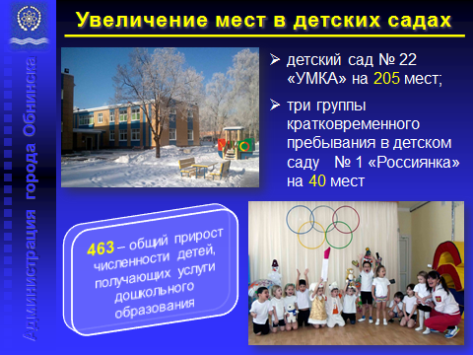
С целью наибольшего охвата детей услугами дошкольного образования во многих детских садах города функционируют группы кратковременного пребывания. В 2013-2014 учебном году 770 человек имели возможность получать дошкольное образование в данных группах.
В 2013 году введены в действие: детский сад № 22 «УМКА» (ул. Курчатова, д. 24а) на 205 мест; три группы кратковременного пребывания в МБДОУ № 1 «Россиянка» - 40 мест.
Муниципальных дошкольных образовательных учреждений (МДОУ), находящихся в аварийном состоянии, в городе Обнинске нет.
Завершена перепланировка здания детского сада МДОУ «Детский сад № 24 «Звездный» по адресу ул. Королева, д. 12а. В 2013 году произведен ремонт кровли здания. Частично выполнены работы по благоустройству территории детского сада. Детский сад принял 100 детей.
Произведен ремонт внутренних инженерных коммуникаций в здании МБДОУ «Детский сад № 31 «Забава» по адресу ул. Победы, д. 24.
В 2013 году приступили к строительству пристройки к зданию МБДОУ № 2 «Палех» на 100 мест и реконструкции второго здания МБДОУ № 19 «Капелька» на 75 мест. Объекты будут введены в эксплуатацию к новому 2014-2015 учебному году.
Прогнозируется дальнейший рост численности детей дошкольного возраста, охваченных различными формами дошкольного образования, до 6,4 тыс. детей в 2016 году.
Развитие новых форм дошкольного образования в городе будет идти по нескольким направлениям:
- развитие сети групп кратковременного пребывания детей различной направленности в дошкольных образовательных учреждениях. Наиболее приемлемой для города стала модель включения «приходящих» детей в состав функционирующих групп, где они принимают участие в занятиях, играх, прогулках;
- открытие дошкольных групп кратковременного пребывания детей, функционирующих в режиме детского сада, при учреждениях дополнительного образования, негосударственных семейных детских садов на дому, частных детских садов, консультативных пунктов при детских садах.
Будут решаться вопросы возврата в систему муниципального дошкольного образования ранее перепрофилированных дошкольных учреждений, строительства новых детских садов в новых микрорайонах города.

Общее образование

Наблюдается положительная динамика численности обучающихся. В основном рост количества обучающихся общеобразовательных учреждений в городе продолжается за счет первой ступени образования.
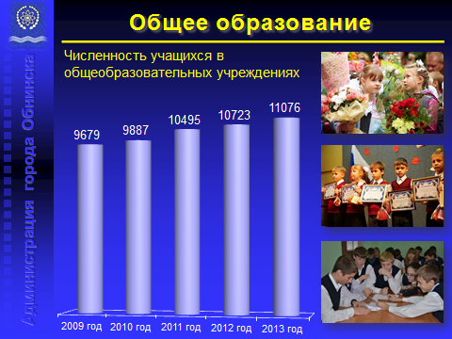
Общее количество обучающихся в системе общего образования города Обнинска составляет 11076 человек: в 16 муниципальных бюджетных учреждениях – 10415 школьников (94% учащихся), в 4 частных школах – 661 школьник (6% учащихся).
В 2012-2013 учебном году количество выпускников средней (полной) школы составило 619 человек. К прохождению государственной (итоговой) аттестации в форме Единого государственного экзамена был не допущен один выпускник, всего же ЕГЭ сдавали 619 человек XI (XII) классов общеобразовательных учреждений. Получили аттестаты о среднем (полном) образовании 611 выпускников, 8 выпускников не получили аттестаты и выпущены со справкой. Медалями «За особые успехи в учении» награждены 39 выпускника, из них 20 выпускников получили золотые медали, что на 2 медали больше, чем в предыдущем учебном году, 19 человек получили серебряные медали, что на 5 меньше, чем в предыдущем учебном году.
Единый государственный экзамен проходил по 13 общеобразовательным предметам. Средний тестовый балл Единого государственного экзамена по всем предметам превысил средний тестовый балл по Калужской области.
По сравнению с прошлым годом значительно возросло количество выпускников, набравших наивысший балл на экзаменах. Такая тенденция наблюдается и по всей Калужской области.
В 2013-2014 учебном году 4146 учащихся начальной и основной школы обучаются в соответствии с федеральными государственными образовательными стандартами. Новое содержание образования осваивают 1183 первоклассника, 1043 обучающихся вторых классов, 990 обучающихся третьих классов, 161 обучающихся четвертых, 769 обучающихся пятых и шестых классов.
Современные требования к условиям предоставления общего образования предусматривают, с одной стороны, обеспечение всем учащимся гарантий безопасности и сохранения здоровья, с другой стороны, оснащение образовательного процесса современным учебным и учебно-наглядным оборудованием.
Существенно улучшилось обеспечение школ современным информационно-технологическим оборудованием. Обеспечен доступ к сети Интернет всем общеобразовательным учреждениям.
Муниципальных бюджетных общеобразовательных учреждений (МБОУ), находящихся в аварийном состоянии, в городе Обнинске нет. Есть МБОУ, требующие капитального ремонта.
На ремонтные работы общеобразовательных учреждений направлено 53,2 млн. рублей, в том числе 32 млн. рублей – на реконструкцию средней общеобразовательной школы № 10.

Культура

В области культуры за 2013 год проведено 1320 общегородских мероприятий.
В муниципальных учреждениях культуры функционируют 84 коллектива художественной самодеятельности и любительских объединений, количество участников которых составляет 2,8 тысяч человек.
Обеспечение жителей города культурно-досуговыми услугами осуществляется МБУ «Городской Дворец Культуры», МБУ «Городской клуб ветеранов», МАУ «Дом культуры ФЭИ» и МП «Дом учёных». Количество посадочных мест составляет 2064.
В 2014 году передан из федеральной собственности в муниципальную Дом офицеров. В течение года планируется произвести капитальный ремонт здания. Ввод в действие запланирован на 2015 год (зал на 400 мест).
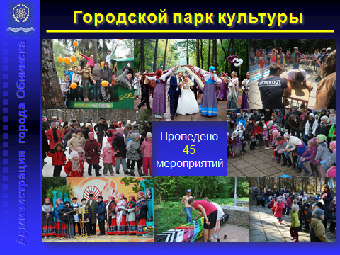
3 учреждения культуры (МБУ «Городской Дворец Культуры», МБУ «Городской клуб ветеранов», МАУ «Дом культуры ФЭИ») требуют капитального ремонта.
В 2012 году создано МП «Городской парк». За 2013 год на территории городского парка было проведено 45 мероприятий разной тематики, в парке появилось 9 аттракционов.
Количество читателей городских библиотек составляет 38,7 тыс. человек, в т.ч. 13,2 тыс. человек – в детских библиотеках. Это говорит о том, что библиотеки востребованы в нашем городе и становятся центрами общественного доступа к информации, центрами по работе ТОСов с населением (Библиотека «Старый город», библиотека «Сказка»).
Впервые за последние 5 лет увеличился по сравнению с предыдущим годом книжный фонд: в 10-ти библиотеках города насчитывается 484,2 тыс. экземпляров библиотечного книжного фонда (2012 год – 479,0 тыс. экземпляров).
Продолжил свою работу на базе Центральной библиотеки Центр правовой информации (ЦПИ), осуществляющий бесплатное правовое обеспечение запросов горожан уже более 10 лет. В 2013 году услугой «На приеме у юриста» воспользовались 658 человек, по результатам консультаций специалистом – юристом составлено 113 документов. В начале 2014 года в ЦПИ обратился 2000-й посетитель.
Библиотеки города по-прежнему остаются не только информационными, но и досуговыми центрами. В залах библиотек в 2013 году проведено свыше 250 мероприятий.
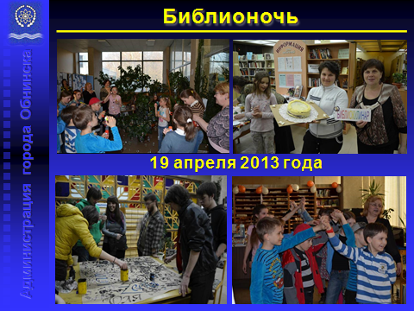
Новацией 2013 года стала городская акция «Библионочь», вызвавшая большой интерес жителей города. Мероприятие, в рамках которого прошли: встречи с интересными жителями города, виртуальные экскурсии, концерты, инсталляции, конкурсы, экскурсии по закрытым отделам библиотек, показы артхаусного кино, проводилось на 3-х библиотечных площадках города. Впервые была проведена «БиблиоЕлка» на площади Центральной библиотеки.
Снижение фактической обеспеченности учреждениями культуры в 2013-2014 гг. и в прогнозе на 2016 год связано с увеличением численности населения города.

Физическая культура и спорт

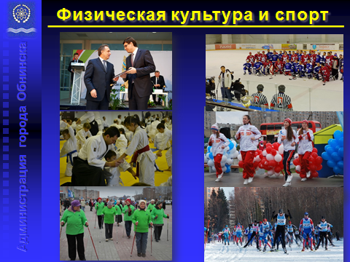
По итогам 2013 года число жителей города, систематически занимающихся физической культурой и спортом, достигло 29484 человека, что составило 27,6% населения города.
Количество учащихся, посещающих уроки физкультуры, составило 10412 человек (94% от общей численности школьников).
Учащихся общеобразовательных школ, занимающихся в СДЮСШОР, ДЮСШ, спортивных секциях – 4552 (41,1% от общей численности школьников).
Особенное внимание уделялось работе с инвалидами и лицами с ограниченными возможностями – 12,5% населения данной категории (1008 человек) систематически занимаются физической культурой и спортом.
В целях совершенствования материально-технической базы для занятий физической культурой и спортом в 2013 году:
- подготовлена проектно-сметная документация, проведен конкурс и началось строительство спортивного комплекса по пляжному волейболу по ул. Цветкова, 4;
- на условиях софинансирования с Министерством спорта и молодежной политики Калужской области проведены работы по строительству новой универсальной спортивной площадки на территории МБОУ «СОШ № 10» (ул. Энгельса, 13): подготовлено основание, уложено современное искусственное покрытие, установлены хоккейные борта и блок-контейнер, заменено освещение;
- ко Дню Города на главной площади города открыта специализированная площадка 30х60м для пляжных видов спорта (пр. Ленина, 45);
- МАОУ ДОД ДЮСШ «Квант» произведена замена звуковой аппаратуры, выполнены работы по ремонту освещения на стадионе «Труд»;
- проведен ремонт и закуплено оборудование для бассейна МБОУ «СОШ № 13» (ул. Калужская, 11);
- отремонтированы 2 спортивных зала МБОУ «СОШ № 10» (ул. Калужская, 13);
- закуплен и установлен антивандальный тренажерный комплекс для занятий воркаут (ул. Калужская, 1);
- проведена реконструкция универсальной спортивной площадки 52 мкр. (пр. Маркса, 73);
- восстановлена площадка для занятий городошным спортом на территории МП «Городской парк».
Ко Дню города была проложена велодорожка вдоль пр. Маркса от ТРК «Триумф Плаза» до пр. Ленина. Работа по развитию велосипедной инфраструктуры в городе Обнинске будет продолжена при активной поддержке предпринимателей и молодежных движений города.
В 2013 году подготовлено 2690 спортсменов массовых разрядов (с учетом 1 спортивного разряда). Присвоено звание «Мастер спорта международного класса» – 1 спортсмену, звание «Мастер спорта» – 14 спортсменам, присвоен спортивный разряд «Кандидат в Мастера спорта» – 64 спортсменам города Обнинска.
В микрорайонах города продолжили функционировать 24 универсальных площадки для занятий физкультурой и спортом в «шаговой доступности» от места проживания горожан. По состоянию на начало 2013 года бесхозных площадок в городе не осталось. Все они закреплены за хозяйствующими субъектами, из бюджета города выделяются средства на их содержание и ремонт.
Увеличение доли населения, систематически занимающегося физической культурой и спортом, прогнозируется за счет строительства новых спортивных объектов, организации новых секций и кружков спортивной направленности в школах города, усиления работы с лицами с ограниченными возможностями здоровья и инвалидами, расширения списка предоставляемых услуг.

Жилищное строительство и обеспечение граждан жильем

В 2013 году в рамках реализации проекта планировки территории общественного центра города Обнинска (Зона 2) велось строительство шести многоквартирных домов, три из которых введены в эксплуатацию в 2013 году: на территории микрорайона «Солнечная долина» - 1 дом, на территории жилого комплекса «Зеленый остров» - 2 дома.
Компанией ЗАО «Пик-Запад» в 2013 году введены в эксплуатацию два многоквартирных дома в 55 микрорайоне.
В 2013 году продолжалась реализация проекта планировки территории микрорайона Экодолье. Всего в этом микрорайоне построено и введено в эксплуатацию в 2013 году 11,5 тыс. кв. м малоэтажных жилых домов.
Два 9-этажных дома застройщиком ООО «Спарта» ведено в эксплуатацию по ул. Звездной.
Застройщик ООО «Мособлстрой» не выполнил взятые на себя обязательства по вводу в эксплуатацию двух 12-этажных жилых домов на ул. Комсомольская.
Всего на территории муниципального образования «Город Обнинск» в 2013 году построено, введено в эксплуатацию и прошло техническую инвентаризацию (индивидуальное жилищное строительство) 80302 кв. м, из них: 9 многоквартирных домов площадью 59362 кв. м; малоэтажная жилая застройка «Экодолье Обнинск» - 11525 кв. м, индивидуальные дома - 9416 кв. м. В 2013 году показатель объема по вводу жилья превысил уровень 2012 года (78116 кв. м).
В 2014 году на территории города продолжится застройка нового микрорайона 55, застройщик – ЗАО «Пик-Запад» – планирует ввести в эксплуатацию свыше 20 тыс. кв. м жилья. В общественном центре города продолжится строительство жилых домов, где застройщиками ООО ИК «Остов» планируется ввести в эксплуатацию 21 тыс. кв. м жилья. ООО «СМУ Мособлстрой» в 2014 году планирует переселить граждан 4-х брусчатых домов на ул. Комсомольская. В районе ул. Шацкого ООО «Промстройкомплекс» планирует ввести в эксплуатацию 14-ти этажный дом.
Получит дальнейшее развитие малоэтажное строительство ООО «Экодолье Обнинск», где в 2014 году планируется построить свыше 9 тыс. кв.м малоэтажных жилых домов.
Всего на территории МО «Город Обнинск» в 2014 году планируется построить и ввести в эксплуатацию около 78 тыс. кв. м жилья.
Жилищно-коммунальное хозяйство

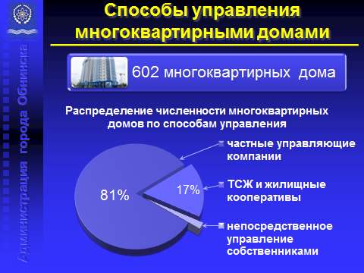
Все собственники помещений определились с выбором способа управления многоквартирными домами.
В настоящее время в городе работают 17 частных управляющих организаций, в управлении которых находится 81% многоквартирных домов. В 99 многоквартирных домах созданы товарищества собственников жилья (ТСЖ) и жилищные кооперативы (ЖК). Одиннадцать домов выбрали непосредственную форму управления.
В 2013 году доля многоквартирных домов, расположенных на земельных участках, в отношении которых осуществлен государственный кадастровый учет, составила 98,4%. В 2014 году планируется завершить кадастровый учёт земельных участков под многоквартирными домами.

Улучшение жилищных условий

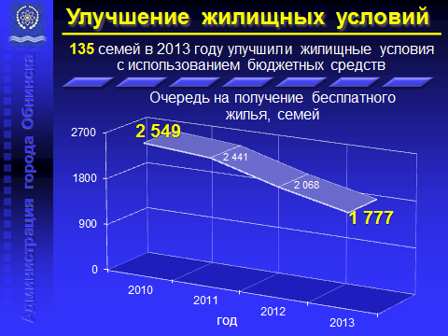
В очереди на получение бесплатного жилья состоит 1777 очередников, из них в общем списке – 1720 (в т.ч. первоочередников – 344, внеочередников –70), в списке граждан, уволенных с военной службы, избравших местом постоянного жительства г. Обнинск, - 57.
В 2013 году 135 семей улучшили жилищные условия с использованием бюджетных ресурсов:
- 36 молодых семей решили жилищный вопрос с использованием средств социальной выплаты в соответствии с подпрограммой «Обеспечение жильем молодых семей» ФЦП «Жилище». Молодым семьям перечислено 27,44 млн. рублей (3,57 млн. рублей из федерального бюджета, 20,08 млн. рублей из областного бюджета, 3,79 млн. рублей из бюджета города);
- 13 участников ЛПА ЧАЭС и 1 вынужденный переселенец реализовали государственные жилищные сертификаты (ГЖС) в рамках реализации подпрограммы «Выполнение государственных обязательств по обеспечению жильем категорий граждан, установленных федеральным законодательством» ФЦП «Жилище». В 2013 году выдано 16 ГЖС на приобретение жилья за счет средств федерального бюджета;
- 5 инвалидов и 1 ветеран боевых действий приобрели жилье с использованием средств федерального бюджета путем предоставления им социальной выплаты;
- 2 ветерана ВОВ решили жилищный вопрос за счет средств федерального бюджета в виде единовременной денежной выплаты (ЕДВ) на строительство или приобретение жилья. На учете состоит 4 ветерана ВОВ: они получили свидетельства о праве на ЕДВ и находятся в стадии приобретения жилья;
- 10 граждан, уволенных с военной службы, приобрели жилье с использованием средств федерального бюджета в виде ЕДВ на строительство или приобретение жилья;
- 4 многодетные семьи, состоящие на жилищном учете и имеющие среднедушевой доход не превышающий прожиточный минимум, решили свой жилищный вопрос с использованием средств социальной выплаты;
- 23 семьям предоставлены помещения из муниципального жилищного фонда по договорам социального найма;
- 2 семьи приобрели жилье за счет средств городского бюджета во исполнение решений городского суда;
- 38 семей приобрели жилье по муниципальной программе «Жилье в кредит на 2007-2016 годы» и стали получать компенсацию в качестве процентной ставки по кредитам. В рамках программы в течение 2013 года перечислено участникам программы 9,0 млн. рублей. Всего за время реализации программы улучшили жилищные условия 110 семей. По состоянию на 31.12.2013 получали компенсацию 102 семьи.
Улучшение жилищных условий граждан в 2014-2016 годах будет происходить посредством предоставления жилых помещений по договорам социального найма в соответствии с ЖК РФ, получения социальных выплат за счет бюджетных средств на приобретение и/или строительство жилья отдельным категориям граждан, реализации различных целевых программ по улучшению жилищных условий разных категорий граждан.

Организация муниципального управления

Доходы бюджета города Обнинска за 2013 год составили 3154 млн. рублей (с учетом возврата остатка субсидий, субвенций и иных межбюджетных трансфертов), или 93,9% к уточненному годовому плану. По сравнению с 2012 годом объем доходов увеличился на 10,2%.
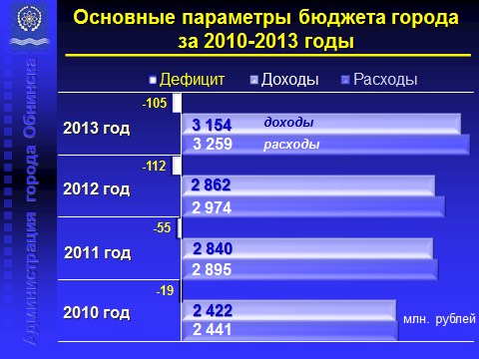
Собственные доходы (налоговые и неналоговые) выросли по сравнению с предыдущим годом на 10,5%, достигнув 2055 млн. рублей.
Налоговые доходы увеличились на 8,9%, составив 1602 млн. рублей.
Безвозмездные поступления из бюджетов других уровней составили 1115 млн. рублей, что на 8,8 % выше, чем в 2012 году.
Основную долю собственных доходов составляют: налог на доходы физических лиц – 41%, налоги на совокупный доход – 21,4%, земельный налог – 13,2%, арендная плата за землю – 5,6%, доходы от сдачи в аренду имущества – 3,9%.
Бюджет города по расходам исполнен в объеме 3259 млн. рублей. Рост к уровню 2012 года составил 109,6%.
На финансирование социальной сферы направлено около 71,5% от общего объема расходов бюджета.
Заработная плата, муниципальные надбавки, социальные выплаты, как по переданным государственным полномочиям, так и по установленным нормативными правовыми актами органов местного самоуправления, выплачивались своевременно.
На социальную политику было направлено 475 млн. рублей, или 15% от общего объема расходов бюджета, что на 6,3% выше уровня 2012 года.
На оплату труда работникам бюджетной сферы (с начислениями) в 2013 году было направлено 1494 млн. рублей, или 45,8% от общего объема расходов бюджета, что на 160 млн. рублей, или на 12% больше, чем в 2012 году.
Наибольший удельный вес в расходах бюджета составили расходы на образование 48,8% (1591 млн. рублей), что на 13,2% больше, чем в 2012 году.
На жилищно-коммунальное хозяйство направлено 510 млн. рублей (15,6% общего объема расходов).
Капитальные расходы, включая расходы по капитальным ремонтам, составили 425 млн. рублей, удельный вес к общему объему расходов составил 13%.
В 2013 году за счет средств, предоставленных из федерального бюджета для осуществления мероприятий по развитию и поддержке социальной, инженерной и инновационной инфраструктуры наукограда, израсходовано 59 млн. рублей.
Расходы на расширение и реконструкцию очистных сооружений составили 101 млн. рублей (областной бюджет – 20 млн. рублей, бюджет города – 81 млн. рублей).
Осуществлялось создание городской инфраструктуры в рамках межбюджетных трансфертов, выделяемых г. Обнинску как наукограду РФ. В 2013 году на финансирование дополнительных расходов наукоградов РФ г. Обнинску выделено 57 млн. рублей – эти средства в соответствии с утвержденным Перечнем были направлены на развитие коммунальной инженерной инфраструктуры, а именно, строительство хозфекального коллектора. В 2013 году завершен I этап работ по строительству коллектора от очистных сооружений (камера 50) до ул. Блохинцева (камера 39) с переключением старого коллектора на новый на этом участке. Всего с начала строительства освоено 387,7 млн. рублей.
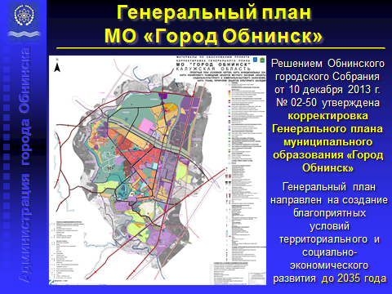
В рамках реализации проекта «Расширение и реконструкция очистных сооружений канализации г.Обнинска» освоено 912 млн. рублей, в том числе в 2013 году – около 262 млн. рублей (средства бюджета города, области и МП «Водоканал»). Монтажные и пусконаладочные работы планируется завершить в начале 2015 года.
Большое значение для города - принятие нового генерального плана.
В 2014 году планируется проведение мероприятий по изменению границ городского округа «Город Обнинск». Общая площадь планируемых к присоединению территорий составляет дополнительно 3 320 га, или 33 кв. км.

Энергосбережение и повышение энергетической эффективности

Муниципальная целевая программа «Энергосбережение и повышение энергоэффективности на территории муниципального образования «Город Обнинск» на 2010-2015 годы» (далее - Программа) разработана и реализуется в соответствии с требований Федерального закона от 23.11.2009 № 261-ФЗ «Об энергосбережении и о повышении энергетической эффективности и о внесении изменений в отдельные законодательные акты Российской Федерации».
В ходе реализации требований Программы выполнены следующие мероприятия:
1. В бюджетной сфере в основном осуществлен переход на приборный учет потребляемых энергоресурсов муниципальных учреждений с ресурсоснабжающими организациями.
2. Во всех муниципальных учреждениях культуры и образования проведено энергетическое обследование.
3. Разработаны программы по энергосбережению и повышению энергетической эффективности муниципальных учреждений.
4. Проводятся мероприятия по энергосбережению и повышению энергетической эффективности в отношении общего имущества собственников помещений в многоквартирных домах.
5. Ресурсоснабжающими организациями продолжается оснащение многоквартирных домов коллективными (общедомовыми) приборами учета используемых энергетических ресурсов.
6. В период 2010-2013 гг. за счет средств городского бюджета были установлены индивидуальные приборы учета электрической энергии, холодного и горячего водоснабжения в муниципальном жилищном фонде:

№ | Наименование инд. прибора учета | Количество
1. | Прибор учета (индивидуальный) ГВС | 526
2. | Прибор учета (индивидуальный) ХВС | 553
3. | Прибор учета (индивидуальный) электр. | 206

Муниципальное предприятие «Горэлектросети» выполнило работы по установке общедомовых приборов учета электрической энергии на вводах в многоквартирные дома города с внедрением их в систему АИИСКУЭ на сумму более 28 млн. рублей. За этот период предприятием установлено 1190 общедомовых приборов учета электрической энергии на 558 многоквартирных домах.

